目標達成アプリ デザイン部門 エントリーシート

本用紙は、「目標達成アプリ デザイン部門」のエントリーシートとなっています。
本書類に基本情報を記載し、下記の設問に回答した上で応募方法に従ってお申し込みください。
なお、本書類に記載頂いた個人情報に関しましては、主催団体内で厳密に管理を行ないます。

主催
株式会社 産学連携機構九州（九州TLO）
Young Entrepreneurs 運営委員会

[募集要項]
応募期間
2016年04月01日(金) 〜 05月31日(火) 23:59
応募方法
・参加をご希望される方は、hpt.application@young-entrepreneurs.jpまで本エントリーシートに必要事項を記入してお送りください。メールの件名および添付するファイル名は「【HPTコンテスト】エントリーシート提出 氏名」としてください。
応募締め切りは、【2016年05月31日(火) 23:59】とします。締め切りを過ぎた書類提出に関しては受理致しません。
- 提出の際には、ファイル形式（ .doc または .docx もしくは .pdf ）にてお願いします。
結果発表
・応募締め切り後、主催団体（株式会社 産学連携機構九州（九州TLO））にて審査を行ないます。
書類審査の合否結果に関しては、2016年06月15日(水) 18:00頃に事務局側から応募者全員にご連絡させていただきます。
【応募 基本情報記入シート】(すべての項目に漏れなく記入をしてください。)
氏名
大学名 / 高校名
学部 / 学年
メールアドレス
携帯電話番号
住所 (郵便番号も記載)
生年月日

［注意事項］
1. メールアドレス等の情報に関しては、誤りが無い様お願いします。 （本書類に記載を頂いた個人情報をもとに書類審査の合否や諸連絡を入れさせて頂きます。）
2. 提出頂いた応募書類等は返却できません。
3. 応募頂きました書類に記載をされているアプリケーション案の知的財産権は、主催団体である株式会社 産学連携機構九州が有するものとする。
4. 書類審査の結果、家庭に関してのお問い合わせにはご回答できません。
※ 主にデザインの改善・追加案を提案される方はAに該当する設問1、2を、
主にこのアプリの象徴になるキャラクターや、ロゴマークを提案をされる方はBに該当する設問1、２にお答えください。
（どちらも提案をされる方は、A、B両方の設問にお答え頂いても構いません。）
- (UI)デザインの改善案、追加案

【設問1】(文字数の指定はありません。1ページ以上ご記入頂いても構いません。図や絵の使用も可能です。)
本アプリケーションにおいて、あなたがユーザー視点で積極的な使用を促すために改善や追加が必要であると考えたデザインについて、以下の設問に具体的にお書きください。

〔あなたが(UI)デザインの改善もしくは、追加が必要であると考えた部分とその理由〕

〔改善によってどのような効果が期待されるのか〕

〔具体的なデザインのイメージ（手書きで構いませんので、図に文字を書き込むなどして詳細をお書きください
例：手書きで描いた図を写真で撮り、その画像を本書類に貼り付ける）〕 ※ 必要に応じて、以下のイメージ図をお使いください。

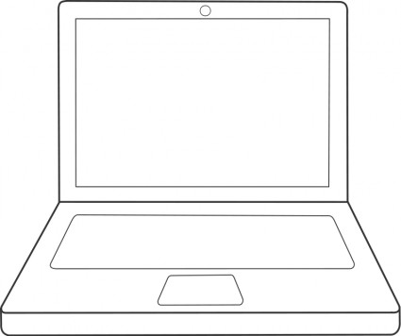

【設問2】(文字数の指定はありません。1ページ以上ご記入頂いても構いません。図や絵の使用も可能です。)
設問１においてお書き頂いたデザインについて、それを実現するために必要であるリソース（データ、図、技術など）を考えられる範囲でお書きください。
<<ここから下に設問2に対しての回答をご記入ください。>>

- このアプリケーションのメインキャラクター、ロゴマーク案

【設問1】(文字数の指定はありません。1ページ以上ご記入頂いても構いません。図や絵の使用も可能です。)
本アプリケーションの目的である「行動を継続する」ということを象徴するような、このアプリケーションのキャラクター草案や、アプリケーションのロゴマークの案をイラストにてご自由にお書き下さい。一つではなく、複数提案をして頂いても構いません。

【設問2】(文字数の指定はありません。1ページ以上ご記入頂いても構いません。図や絵の使用も可能です。)
設問１で提案を行なったこのアプリケーションのキャラクター草案や、アプリケーションのロゴマークの案のイラストに関して、あなたはなぜ、そのようなイラスト提案をしたのでしょうか。キャラクターやロゴマークの特徴など、あなたが提案したイラストに対しての思いや意図を具体的にお書き下さい。

本件に関してのお問い合わせ

本件に関してのお問い合わせに関しては、下記にお問い合わせをお願い致します。
Young Entrepreneurs 運営委員会
E-mail : hpt.application@young-entrepreneurs.jp

〒252-0816
神奈川県藤沢市遠藤4489-105 慶應藤沢イノベーションビレッジ 1F シェアードオフィス

